
新闻稿

康佳特将嵌入式ARM模块性能提升至新高度
推出搭载高通Dragonwing™ IQ-X处理器的新COM-HPC Mini模块，开拓新应用领域
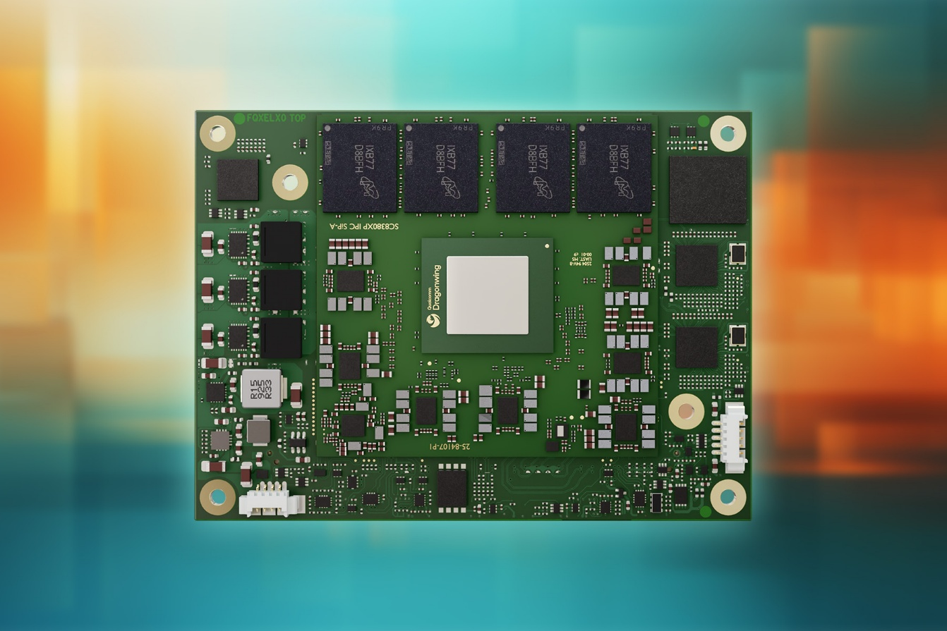

2025/11/26中国上海 * * * 嵌入式与边缘计算技术领先供应商—德国康佳特 (congatec) 正式发布首款采用高通Dragonwing™ IQ-X系列处理器的COM-HPC Mini 计算机模块。这款新的 conga-HPC/mIQ-X 模块搭载 Qualcomm® Oryon™ CPU，提供了卓越的单线程和多线程计算性能 (此前仅能通过x86方案实现)，并具备同类最佳的能效。边缘 AI 应用，包括本地机器学习(ML)以及大型语言模型(LLM)的运行，将得益于由 Qualcomm® Hexagon™ 处理器驱动的专用 NPU，可获得高达 45 TOPS 的 AI 性能。conga-HPC/mIQ-X 满足了安防、零售交易、机器人、医疗技术和工业自动化等行业对高性能、高能效计算平台日益增长的需求。
坚固、紧凑，并针对 AI 完全优化
conga-HPC/mIQ-X 模块尺寸约与信用卡相当，采用坚固设计，整合高速焊接式 LPDDR5X 内存，并支持 -40°C 至 +85°C 的全工业级温度范围。
典型应用包括视频监控、用于边缘分析的传感器或摄像系统，以及需要本地 AI 推理的设备。该平台非常适合希望在 Microsoft Windows 上利用 Arm 优势的开发者，与其他架构相比可大幅缩短开发周期，得益于简化的软件整合与兼容 UEFI 固件。同时，所有对体积、重量与功耗(SwaP)高度敏感的设备，也将受益于该模块每瓦高性能的优势。
康佳特首席运营官兼首席技术官 Konrad Garhammer 解释道："conga-HPC/mIQ-X 将嵌入式 Arm 计算性能推向新高度，并通过 UEFI BIOS 支持、Windows 集成以及完整的生态体系大幅简化 AI 加速的边缘与视觉系统开发。"
功能特性详解
conga-HPC/mIQ-X COM-HPC Mini 模块尺寸仅为 95 mm x 70 mm，基于高通 Dragonwing IQ-X 系列处理器，最高支持 64 GB 的 LPDDR5X 内存。它拥有最高 12 个 Oryon 核心、一个专用的 Hexagon NPU、DSP 以及 Qualcomm® Spectra ISP，为视频、图像和音频数据的超高效处理提供了优化的计算单元。集成的 Qualcomm® Adreno™ GPU 提供强大的图形性能，支持最多 3 台显示器和 8K 分辨率。为实现高速网络和外设连接，该 COM-HPC Mini 模块提供 2 个 2.5 Gb 以太网口、最多 16 条 PCIe Gen3/Gen4 通道、2 个 USB4、2 个 USB3.2 Gen2x1 和 8 个 USB2.0。图形输出通过 2 个 DDI 和 eDP 实现，最多 4 个摄像头可直接通过 MIPI CSI 连接。2 个 I2C、2 个 UART 和 12 个 GPIO 完善了其功能集。并集成的 TPM 2.0 模块，作为硬件信任根，为工业设备安全提供硬件级保障。

借助 aReady.COM 缩短上市时间
为加速产品上市进程，康佳特提供优化的散热解决方案、评估板和全面的设计支持。这款新的 COM-HPC Mini 模块也可作为"应用就绪"的 aReady.COM版本提供。该版本经过定制，预装了经过验证的操作系统和可选的物联网功能软件构建块，以实现更快的开发速度并优化成本。

conga-HPC/mIQ-X 提供的版本选项:
Model |  | Cores /  Threads |  | RAM |  | Clock Frequency |  | Base-TDP |  | Operating Temperature
conga-HPC/mIQ-X7-64G UFS128 |  | 12 / 16 |  | 64 GByte |  | 3,4 GHz |  | 28-45 Watt |  | -40 to +85°C
conga-HPC/mIQ-X7-32G UFS128 |  | 12 / 16 |  | 32 GByte |  | 3,4 GHz |  | 28-45 Watt |  | -40 to +85°C
conga-HPC/mIQ-X7-16G UFS128 |  | 12 / 14 |  | 16 GByte |  | 3,4 GHz |  | 28-45 Watt |  | -40 to +85°C
conga-HPC/mIQ-X5-32G UFS128 |  | 8 / 14 |  | 32 GByte |  | 3,4 GHz |  | 15-30 Watt |  | -40 to +85°C
conga-HPC/mIQ-X5-16G UFS128 |  | 8 / 14 |  | 16 GByte |  | 3,4 GHz |  | 15-30 Watt |  | -40 to +85°C

更多 COM-HPC Mini 模块 conga-HPC/mIQ-X, 请拜访:
https://www.congatec.com/cn/products/com-hpc/conga-hpcmiq-x/

* * *
关于康佳特
德国康佳特是全球领先的高性能硬件和软件构件供应商，为基于计算机模块(COM)的嵌入式和边缘计算解决方案提供硬件和软件构件。这些先进的计算机模块驱动着工业自动化、医疗技术、机器人、电信等行业的系统和设备。康佳特的高性能aReady. 平台简化并加速了从模块到云的解决方案开发。这种应用就绪方法将模块与服务和可定制技术相结合，实现了系统整合、物联网、安全和人工智能领域的尖端进步。在其大股东DBAG Fund VIII（一家专注于推动工业企业增长的德国中型市场基金）的支持下，康佳特拥有雄厚的资金支持和并购专长，能够抓住不断扩大的市场机遇。欲了解更多信息，请访问www.congatec.cn 或关注康佳特官方微信: congatec 与康佳特官方微博＠康佳特科技

###

读者查询: | 媒体联系:
德国康佳特科技 | 德国康佳特科技
Becky Lin 林美慧 | Crysta Lee 李佳纯
电话: +86-21-60255862 | 电话: +86-21-60255862x8931
sales-asia@congatec.com  www.congatec.cn | crysta.lee@congatec.com  www.congatec.cn

